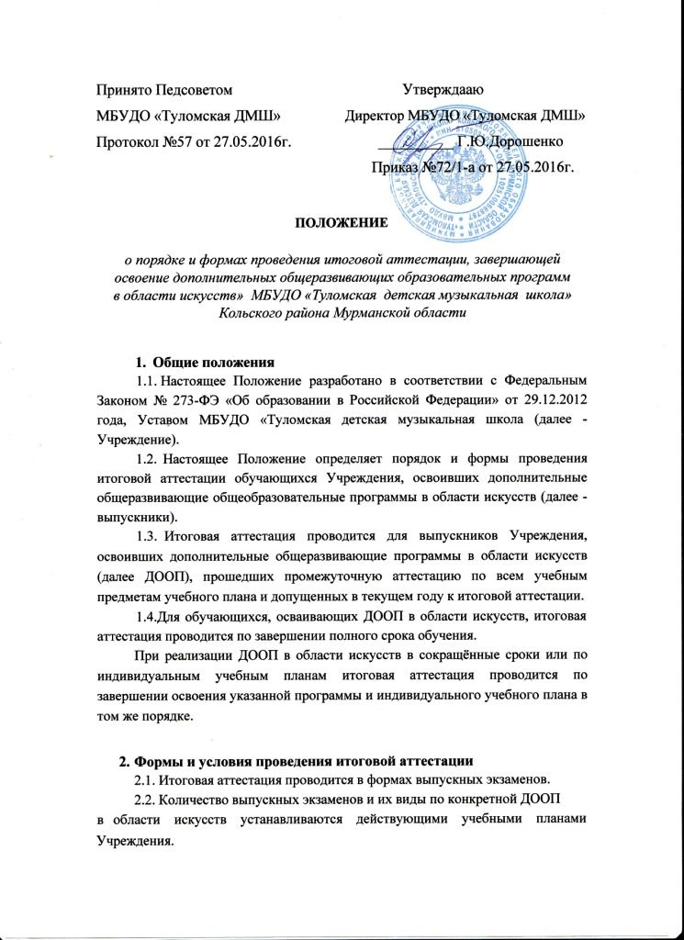

При этом предусматриваются следующие виды выпускных экзаменов: концерт (академический концерт), исполнение программы, письменный и (или) устный ответ, экзамен, просмотр.

* 1. Итоговая аттестация обучающихся, освоивших ДООП в области искусств, определяет уровень и качество освоения дополнительных образовательных программ в соответствии с действующими учебными планами.
  2. Прохождение итоговой аттестации считается успешным, если обучающийся продемонстрировал знания, умения и навыки не ниже установленного учебными программами Учреждения уровня в области искусств.
  3. Оценка итоговой аттестации является одной из составляющих итоговой оценки по данному учебному предмету. При неудовлетворенной оценке, полученной обучающимся на итоговой аттестации, не может быть выставлена положительная итоговая оценка по соответствующему предмету.
  4. Итоговая аттестация не может быть заменена оценкой качества освоения ДООП в области искусств на основании итогов текущего контроля успеваемости и промежуточной аттестации обучающегося.
  5. Дети - инвалиды, обучающиеся по ДООП в области искусств могут быть освобождены от итоговой аттестации решением педагогического совета.
  6. Обучающемуся, заболевшему в период итоговой аттестации, предоставляется право завершить аттестацию в дополнительные сроки, установленные Учреждением.

1. **Организация проведения итоговой аттестации**
   1. Итоговая аттестация организуется и проводится Учреждением самостоятельно.
   2. Для организации и проведения итоговой аттестации в Учреждении,

реализующей ДООП в области искусств, ежегодно создаются экзаменационные комиссии.

3.3. Экзаменационные комиссии определяют соответствие уровня освоения выпускниками ДООП в области искусств действующим учебным планам.

3.4.Экзаменационные комиссии руководствуются в своей деятельности настоящим Положением, локальными актами Учреждения, а также ДООП в области искусств, соответствующей действующим учебным планам.

* + - 1. Экзаменационная комиссия формируется приказом директора Учреждения из числа преподавателей данного образовательного учреждения.
* состав экзаменационной комиссии входит не менее трёх человек, в том числе председатель экзаменационной комиссии и иные члены экзаменационной комиссии.
  + - 1. Экзаменационная комиссия формируется для проведения итоговой аттестации по каждой ДООП в области искусств отдельно. При этом одна экзаменационная комиссия вправе принимать несколько выпускных экзаменов в рамках одной ДООП в области искусств.
      2. Председателем экзаменационной комиссии является директор школы или его заместитель по учебно-воспитательной работе. Ответственность за организацию и проведение итоговой аттестации по предмету возлагается на председателя экзаменационной комиссии.
      3. Председатель экзаменационной комиссии организует деятельность экзаменационной комиссии, обеспечивает единство требований, предъявляемых к выпускникам при проведении итоговой аттестации. Полномочия председателя экзаменационной комиссии действительны по 31 декабря текущего года.
  1. **Сроки и процедура проведения итоговой аттестации**
     1. Итоговая аттестация проводится по месту нахождения Учреждения.
     2. Дата и время проведения каждого выпускного экзамена устанавливается приказом директора Учреждения.
     3. Приказы доводятся до сведения всех членов экзаменационных комиссий, выпускников и их родителей (законных представителей) не позднее, чем за 20 дней до проведения первого выпускного экзамена. Расписание выпускных экзаменов составляется так, чтобы интервал между ними для каждого выпускника составлял не менее трех дней.
        + 1. Программы, темы, билеты, предназначенные для выпускных экзаменов, утверждаются заместителем директора Учреждения по учебной работе не позднее, чем за три месяца до начала проведения итоговой аттестации.
     4. Во время проведения выпускных экзаменов присутствие посторонних лиц допускается только с разрешения директора Учреждения.
     5. Заседание экзаменационной комиссии является правомочным, если

на нем присутствует не менее 2/3 её состава.

Решение экзаменационной комиссии по каждому выпускному экзамену принимается на закрытом заседании простым большинством голосов членов комиссии, участвующих в заседании, при обязательном присутствии председателя комиссии или его заместителя. При равном числе голосов председатель комиссии обладает правом решающего голоса.

4.6. По итогам проведения выпускного экзамена выпускнику выставляется оценка «отлично», «хорошо», «удовлетворительно» или «неудовлетворительно».

Результаты выпускных экзаменов объявляются в тот же день после решения экзаменационной комиссии.